Szoftver jeflesztő és teszetelő technikus Vizsgaremek
Fejlesztői dokumentáció 2025/26

Készítette: Tukarcs Alex, Al-Khayat Anaam Ali, Nagy szabolcs

Tartalomjegyzék:

Bevezetés
Hadware-es követelmények
Szoftver követelmények
Felhasznált szoftwerek a telepítés / fejllesztés során
Fejlesztés menete

Bevezetés:
Lorem ipsum dolor sit amet, majd chatGPT generál egy TLDR-t

Hardware-es követelmények:

Minimum rendszerkövetelmények:
- Windows 10/11 futtatására alkalmas számítógép
- Elégséges tárhely a projekt telepítéséhez és futtatásához

Szoftver követelmények:

Helyi futtatás esetén:
- XAMPP
- PHP
- Webböngésző
Szerveres futtatás esetén:
Webböngésző

Felhasznált Szoftverek


Notepad++
A Notepad++ egy ingyenes, nyílt forráskódú szövegszerkesztő program Windowsra, amely messze túlmutat a gyári Windows Jegyzettömb képességein. Elsősorban programozók és rendszergazdák kedvence, de bárkinek hasznos, aki tiszta szövegfájlokkal (plain text) dolgozik. Emellett számos programozási nyelvet is támogat
- A fejlesztés alatt a legfrissebb verziót használtam.
- Letöltés: https://notepad-plus-plus.org/downloads/v8.9.4/

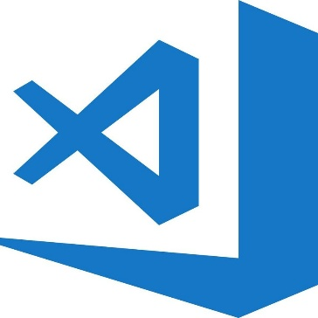

Visual Studio Code
A visual studio code egy, a Microsoft által fejlesztett fejlesztőkörnyezet (IDE). A program elérhető Windows, macOS, és Linux operációs rendszereken. Emelett a teljes program ingyenes, nyílt forráskódú.



HTML5
A HTML5 a HTML korábbi verzióinak átdolgozott változata. A fejlesztése fő célja hogy a webs alkalmazásokhoz egyetlen egy felület elég legyen, ne kelljen külön pluginokat telepíteni. A HTML4 és XHTML újabb verzióját jelenti, beleértve a hozzájuk tartozó API-t is.



CSS
A CSS egy stílusleíró nyelv, amely a HTML és XHTML nyelven készült dokumentumok megjelenését diktálja. Emellett használható XML, alapú dokumentumok stílusának módosításához is.



JavaScript
A javaScript egy elterjedt objektumorientált, szkriptekre alapúló programozási nyelv, amelyet weboldala előszeretettel használnak.



Bootstrap:
A bootstrap egy ingyenes, nyilt forráskódú CSS keretrendszer. Főként mobile-first alkalmazásokra használják, de ettől függetlenül asztali fejlesztéshez is jó választás. HTML, CSS és JavaScript alapú sablonokat tartalmaz, amelyek elősegítik a reszponzív weboldalak létrehozását.

- Használt verzió: Fejlesztés alatt a legfrissebb elérhető verizót használtuk (v5.3.8)
  - Telepítése: https://getbootstrap.com/docs/5.3/getting-started/download/


A React (gyakran React.js vagy ReactJS) egy nyílt forráskódú, JavaScript-alapú könyvtár, amelyet a Meta (korábban Facebook) fejlesztett ki. Elsődleges célja a modern, gyors és reszponzív felhasználói felületek (UI) építése, különösen az egyoldalas webalkalmazások (SPA) esetében.



PHP
A PHP (Hypertext Preprocessor) egy széles körben használt, nyílt forráskódú, szerveroldali szkriptnyelv, amelyet kifejezetten webfejlesztésre terveztek. A modern internet jelentős része – köztük a WordPress és a Facebook – is erre a nyelvre épül (vagy innen indult).



XAMPP
A XAMPP – (kiejtése: /ˈzæmp/ vagy /ˈɛks.æmp/^{[1]}) – egy szabad és nyílt forrású platformfüggetlen webszerver-szoftvercsomag, amelynek legfőbb alkotóelemei az Apache webszerver, a MariaDB (korábban a MySQL^{[2]}) adatbázis-kezelő, valamint a PHP és a Perl programozási nyelvek értelmezői (végrehajtó rendszerei). Ez a szoftvercsomag egy integrált rendszert alkot, amely webes alkalmazások készítését, tesztelését és futtatását célozza, és ehhez egy csomagban minden szükséges összetevőt tartalmaz. A rendszer egyik nagy előnye az összehangolt elemek könnyű telepíthetősége.
- Fejlesztés során az x64 alapú 8.2.12-es verziót telepítettük
- Letöltési link: https://sourceforge.net/projects/xampp/files/XAMPP%20Windows/8.2.12/xampp-windows-x64-8.2.12-0-VS16-installer.exe

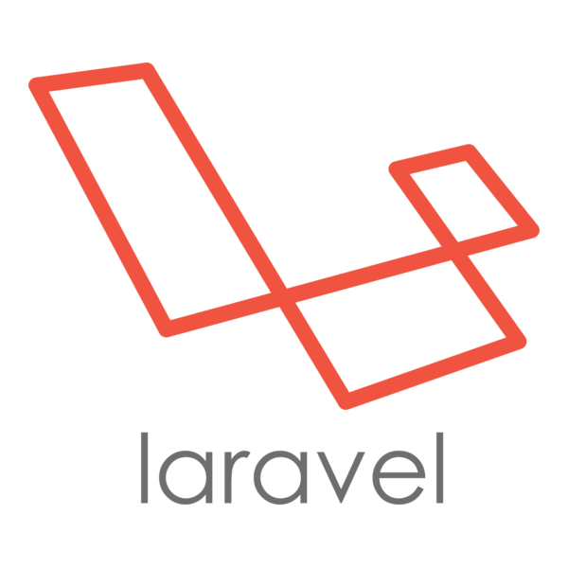

Laravel
A Laravel napjaink legnépszerűbb nyílt forráskódú PHP keretrendszere, amelyet Taylor Otwell hozott létre 2011-ben. Célja, hogy a webfejlesztést egyszerűbbé, gyorsabbá és élvezetesebbé tegye azáltal, hogy leveszi a fejlesztők válláról az ismétlődő, unalmas feladatokat.
Gyakran hivatkoznak rá úgy, mint a keretrendszerre, amely "boldoggá teszi a fejlesztőket" (The PHP Framework for Web Artisans).
- Fejlesztés alatt használt verzió: Az elérhető legfrissebb verzió(13.x)
- Telepítése: A telepítést a dokumentációban megtaláljuk,
- Dokumentáció link: https://laravel.com/docs/13.x/installation



Composer

A Composer a PHP nyelv szabványos függőségkezelő (dependency manager) eszköze. Funkcióját tekintve hasonló, mint a JavaScriptnél az npm vagy a Pythonnál a pip.
Lehetővé teszi, hogy a projektedhez szükséges külső programkönyvtárakat (csomagokat) egyszerűen deklaráld, telepítsd és frissítsd.
- Fejlesztés alatt csak a laravel framework telepítésére volt használva.

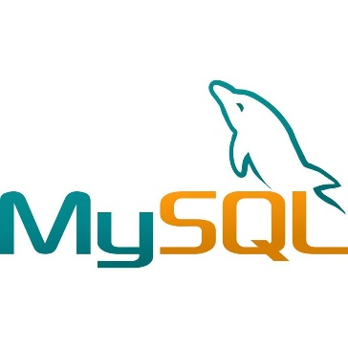

MySQL
A MySQL a világ legnépszerűbb nyílt forráskódú relációs adatbázis-kezelő rendszere (RDBMS). Alapvető feladata az adatok strukturált tárolása, rendszerezése és gyors lekérdezése. A "SQL" a névben a Structured Query Language rövidítése, ami az adatbázisokkal való kommunikáció szabványos nyelve.
- Külön telepítést nem igényel, az XAMPP telepítése során felkerült a rendszerünkre.

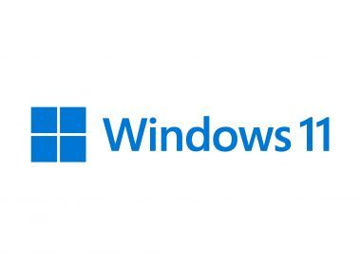
Windows 10/11
A Microsoft által kiadott legfrissebb két operációs rendszer. Fejlesztés alatt ezen operációs rendszereket használtuk.



Discord
A Discord (hangzavar) egy ingyenes VoIP-alkalmazás és digitális terjesztési platform, amelyet legfőképp videójáték-közösségek számára terveztek, de nem zár ki semmilyen más témájú közösséget sem. A Discordot úgy tervezték, hogy nagy rendszerigényű programok (leginkább videójátékok) futtatása mellett is gördülékenyen lehessen használni. A platform rendelkezik szöveges, kép- és videó-, valamint audiokommunikációval is. A Discord Windows, MacOS, Android, iOS, Linux operációs rendszereken és böngészőkön fut. A platformnak 2019. július 21-én több mint 250 millió felhasználója volt.

- Fejlesztés alatt az egyik fő kommunikációs eszközként szolgált.
- discord.com


Google Chrome
A Google Chrome a Google által fejlesztett ingyenesen használható, számítógépeken, táblagépeken és okostelefonokon futó webböngésző, ami a Blink (iOS-en a WebKit) böngészőmotort használja. 2008 szeptemberében jelentették meg az első publikus bétaverziót, az első stabil verziót 2008. december 11-én adták ki.



Brave
A brave egy ingyenes nyílt forráskódú Chromium alapú böngésző, asztali és mobil eszközökre. Az első kiadott verzió 2016-ban jelent meg. Elsősorban egy privacy-fókoszú webböngésző, amelyet számos funkció elősegít, pl; Beépített hirdetés blokkolók,



A Mozilla Firefox (hivatalos rövidítéssel Fx, vagy gyakran FF) nyílt forráskódú, ingyenes webböngésző program, amit a Mozilla Alapítvány fejleszt. Magyarország piacvezető böngészője volt 2009-től,[9] míg a Chrome 2013 októberében át nem vette a piacvezető szerepét.[10] Globális szinten pedig a negyedik legtöbbet használt böngésző a Safari és a Microsoft Edge után, 3,3%-os részesedéssel.[11] A nyílt forráskódú Gecko böngészőmotort használja, amely számos jelenlegi internetes szabványt támogat, továbbá néhány olyan elemet is, ami ezen szabványok része lehet a közeljövőben.[12]

Fejlesztés menete
- Projektmunka témájának eldöntése, ötletbörze
- Adatgyűjtés
- A projekt feladatainak elosztása
- Felhasználói felület kialakítása
- Adatbázis tervezése, megvalósítása
- Szoftver tesztelése
- Dokumentáció Elkészítése.

